中 国 学 前 教 育 研 究 会
CHINA NATIONAL SOCIETY OF EARLY CHILDHOOD EDUCATION
提升课程质量 促进儿童学习与发展
幼儿园课程与教学评价国际论坛

一、会议简介
幼儿园课程与教学评价是学前教育质量评价与质量提升的关键。近年来，我国各地开展了丰富多样的幼儿园课程教学改革与实践，探索和积累了诸多有益的经验，也遇到了课程与教学评价的瓶颈。为促进国内外幼儿园课程与教学评价领域最新研究成果和实践经验的分享与交流，进一步推动和引领我国幼儿园课程教学改革，定于2019 年6月25至27日在浙江省杭州市举办“提升课程质量 促进儿童学习与发展——幼儿园课程与教学评价国际论坛”。
二、组织单位
主办单位：中国学前教育研究会幼儿园课程与教学专业委员会
协办单位：世界学前教育组织（OMEP）中国委员会
支持单位：浙江师范大学杭州幼儿师范学院
《幼儿教育》杂志编辑部
三、会议时间及地点
【会议时间】2019年6月25 至27 日
【会议地点】浙江省人民大会堂（杭州市西湖区省府路9号）
【宾馆安排】
1. 杭州温德姆至尊豪庭酒店
下城区凤起路555号, 0571-87616888（会议特邀嘉宾入住酒店）
以下为参会代表入住酒店：
2. 杭州费尔曼铂金大酒店（西湖区教工路195号, 0571-28026666）
对应分会场：① 幼儿园课程方案评价（浙师大幼教集团第一幼儿园）；
⑩ 幼儿园美术教育领域课程评价（杭州市闻裕顺幼儿园）
3. 杭州之江饭店（拱墅区莫干山路188-200号，0571-88066888）
对应分会场：② 幼儿园课程实施过程评价（浙师大幼教集团第二幼儿园）；
③ 幼儿园课程实施效果评价（杭州市申花实验幼儿园）
4. 杭州爱丁堡假日酒店 (上城区秋涛路26号, 0571-86829999)
对应分会场：④ 幼儿园健康教育领域课程评价（杭州市白马湖幼儿园）；
⑦ 幼儿园数学教育领域课程评价（杭州娃哈哈幼教集团赞成林风园区）
5. 杭州中豪国际大酒店（江干区环站东路424号, 0571-86988855）
对应分会场：⑤ 幼儿园语言教育领域课程评价（杭州市文澜幼儿园）；
⑧ 幼儿园科学教育领域课程评价（杭州市蓓蕾学前教育集团京杭幼儿园）
6. 杭州多瑙河大酒店 (上城区中河南路45号, 0571-86856688)
对应分会场：⑥ 幼儿园社会教育领域课程评价（杭州市文一街幼儿园）；
⑨ 幼儿园音乐教育领域课程评价（杭州市紫荆学前教育集团诚园园区）
说明：
1. 酒店由参会代表自行预定，预定代码“杭州国际论坛”。
2. 选择参加不同分会场的代表需入住相应的指定酒店。在预定酒店时，请务必确认所预定酒店与所选分会场相对应。
3. 每个酒店可预定人数与相应分会场可容纳人数上限一致。预定时如果显示人数已满，表明相应分会场人数已满，请选择其他分会场相应的酒店。
4. 为便于管理，酒店仅提供标间可供参会代表预定（单人入住时需拼房）。如需其他房型，在办理入住时自行与酒店前台协商。
5. 不住宿的代表以及不在指定酒店入住的代表，请自行前往分会场。
四、会议内容与暂定日程（见附件）
五、收费和报名
（一）会议费
1. 收费标准：
会员 1480 元；非会员 1680 元。
【备注：每个单位会员只有1名参会代表享受会员价】
2. 会议费包括：
主会场参会，分会场参会，幼儿园观摩，会议材料费；
酒店至主会场、酒店至分会场（幼儿园）的交通费。
3. 往返交通费和食宿费用由参会代表自理。
（二）报名、缴费与发票申请
1.会议报名方式为网上报名与注册。
2.报名与注册网址：
请在中国学前教育研究会网站(www.cnsece.com)注册并缴费，注册及缴费都完成后，报名成功。报名额满为止，系统自动关闭。
请参会者在提交报名表后8天之内完成会议缴费；8日之内没有缴费的，系统自动取消注册记录，报名不成功。
3.本次会议不接受现场注册缴费。
4.会议缴费方式：本会只接受微信支付和转账支付，不接受现场交费。特别提示：不得使用支付宝支付。如有其它问题，请电话咨询。
(1)以微信支付为主
在中国学前教育研究会官网报名后，会自动生成缴费的微信二维码。
(2)银行转账
户名：中国学前教育研究会
账号： 01090343000120105199875
开户行：北京银行北太平庄支行
银行转账请注明：“杭州国际论坛+单位名称+参会人姓名”。
5.发票申请：
用友发票预约二维码“提升课程质量 促进儿童学习与发展，幼儿园课程与教学评价国际论坛” 专用。

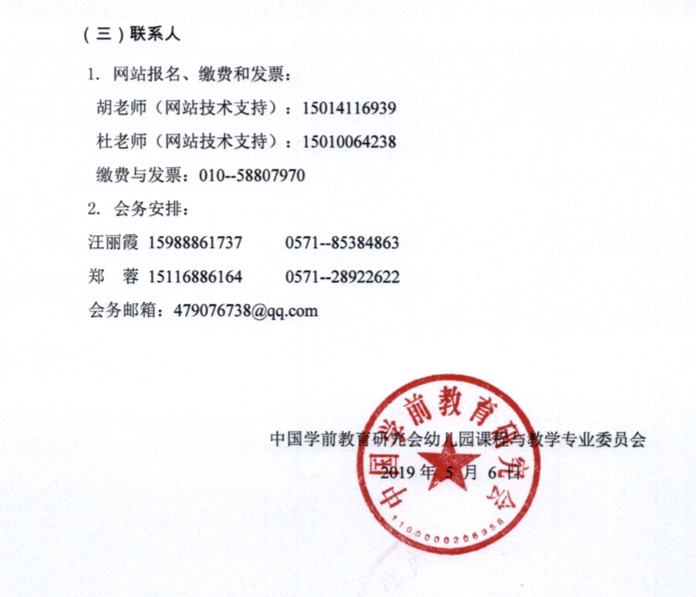

附件. 会议内容与暂定日程（届时可能酌情调整）
日期与安排 |  | 活动内容与主讲人 | 地点
6月24日下午2: 00  至25日13: 00 |  | 报 到 | 各酒店（住宿代表）
6月25日8: 30 -13:00 |  |  | 浙江省人民大会堂（不住宿代表）
6月  25日下午 | 13:30-14:00 | 开幕式 | 浙江省人民大会堂
 | 14:00-15:20 | 主题报告：  德国托幼机构国家质量标准与实践指南  主讲专家：Wolfgang Tietze  （德国柏林自由大学教授，德国托幼机构国家质量标准首席专家）
 | 15:30-16:50 | 主题报告：  儿童早期教育的力量： 来自儿童发展结果的证据  主讲专家：Brenda Taggart  （英国伦敦大学学院荣誉高级研究员，ECERS-E量表第三作者）
 | 16:50-17:50 | 主题报告：  中国幼儿园课程质量评价：基本立场与原则  主讲专家：虞永平  （中国学前教育研究会理事长，南京师范大学教授）
6月  26日上午 | 8:30-9:50 | 主题报告：  早期语言和读写有效课程的基本特征  主讲专家：Laura Justice  （美国俄亥俄州立大学教授, Early Childhood Research Quarterly主编） | 浙江省人民大会堂
 | 10:00-11:20 | 主题报告：  和婴幼儿说话：教育者的谈话数量和质量对于质量测量为何必不可少？  主讲专家：Shelia Degotardi  （澳大利亚麦考瑞大学教育研究系副教授，早期教育方向负责人）
 | 11:30-12:30 | 主题报告：  CLASS视角下师幼互动质量对儿童发展的影响及其机制  主讲专家：胡碧颖  （澳门大学教育学院副教授，学前教育和儿童发展中心主任）
 | 12:30-14:00 | 中餐与休息 | 花中城大酒店
6月  26日下午 | 14:00-15:00 | 主题报告：  中国幼儿园教学与互动质量与儿童发展的相关性研究及其启示  主讲专家：李克建  （中国学前教育研究会课程与教学专委会秘书长，浙江师范大学教授） | 浙江省人民大会堂
 | 15:00-16:20 | 主题报告：  新加坡幼儿园课程框架实施与教育质量提升  主讲专家：陈静婷  （新加坡教育部学校司学前教育处，博士）
 | 16:30-17:30 | 主题报告：  我国学前教育课程质量提升的几个关键问题  主讲专家：周 兢  （OMEP中国委员会执行主席，华东师范大学教授）

6月  27日 | 8:30-16:30 | 幼儿园观摩与分会场研讨
 |  | 分会场主题 | 承办幼儿园 | 点评专家与主持
 |  | 1. 幼儿园课程方案评价 | 浙师大幼教集团第一幼儿园（西湖区） | 王春燕 （浙江师范大学，教授）  向海英 （首都师范大学，教授）
 |  | 2. 幼儿园课程实施过程评价 | 浙师大幼教集团第二幼儿园（拱墅区） | 李克建 （浙江师范大学教授）  刘昊 （首都师范大学，副教授）
 |  | 3. 幼儿园课程实施效果评价 | 杭州市申花实验幼儿园（拱墅区） | 秦元东 （浙江师范大学，副教授）  原晋霞 （南京师范大学，副教授）
 |  | 4. 幼儿园健康教育领域课程评价 | 杭州市白马湖幼儿园（滨江区） | 刘馨（北京师范大学，副教授）  张莹 （浙江师范大学，副教授）
 |  | 5. 幼儿园语言教育领域课程评价 | 杭州市文澜幼儿园  （拱墅区） | 余珍有 （首都师范大学，教授）  刘宝根 （浙江师范大学，副教授）
 |  | 6. 幼儿园社会教育领域课程评价 | 杭州市文苑学前教育集团文一街幼儿园（西湖区） | 许铁梅 （南通大学，教授）  甘剑梅 （浙江师范大学，副教授）
 |  | 7. 幼儿园数学教育领域课程评价 | 杭州娃哈哈幼教集团赞成林风园区  （上城区） | 赵振国 （河南大学，副教授）  朱蓓凌 （浙江师范大学，副教授）
 |  | 8. 幼儿园科学教育领域课程评价 | 杭州市蓓蕾学前教育集团京杭幼儿园（拱墅区） | 张俊 （南京师范大学，副教授）  赵一仑 （浙江师范大学，副教授）
 |  | 9. 幼儿园音乐教育领域课程评价 | 杭州市紫荆学前教育集团诚园园区  （西湖区） | 王秀萍 （浙江师范大学，教授）  徐韵 （华东师范大学，副教授）
 |  | 10. 幼儿园美术教育领域课程评价 | 杭州市闻裕顺幼儿园（西湖区） | 孔起英 （南京师范大学，教授）  吕耀坚 （浙江师范大学，副教授）

备注：分会场6（杭州市西湖区文一街幼儿园）最大可容纳人数为100人；其余分会场均为150人。

